## Dom

### 简介

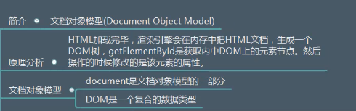

### Dom树

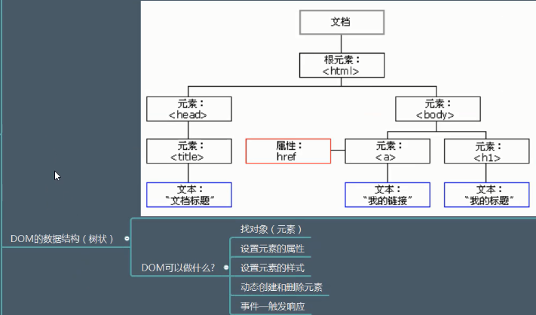

### 父节点

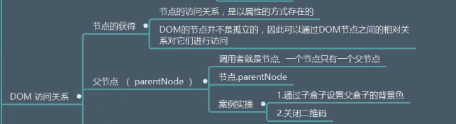

#### 例：

|  |
| --- |
| <script>    var a= document.getElementById('aTag');  var btn=document.getElementById("btn");  var aparent=a.parentNode;  var spanparent=aparent.parentNode;  //点击按钮更换背景颜色  btn.onclick=function(){  spanparent.style.backgroundColor="red";  }    // console.log(spanparent);  </script> |

### 兄弟节点

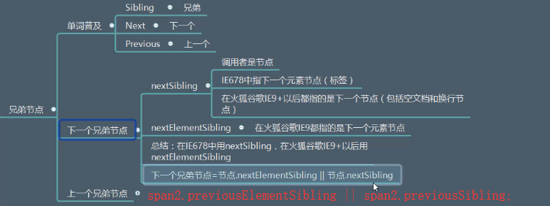

#### 例

|  |
| --- |
| <div>    <button id="btn">按钮</button>  <span id="span1">  第一个span标签  </span>  <span id="span2">  第二个span标签  </span>  <span id="span3">  第三个span标签  </span>  </div>  <script>    //兄弟节点  var span2=document.getElementById("span2");  console.log(span2);  //获取下一个兄弟节点  var nxiongdi=span2.nextElementSibling || span2.nextSibling;//浏览器兼容的问题，得加或  console.log(nxiongdi);  //获取上一个兄弟节点  var pxiongdi=span2.previousElementSibling || span2.previousSibling;//浏览器兼容的问题，得加或  console.log(pxiongdi);  </script> |